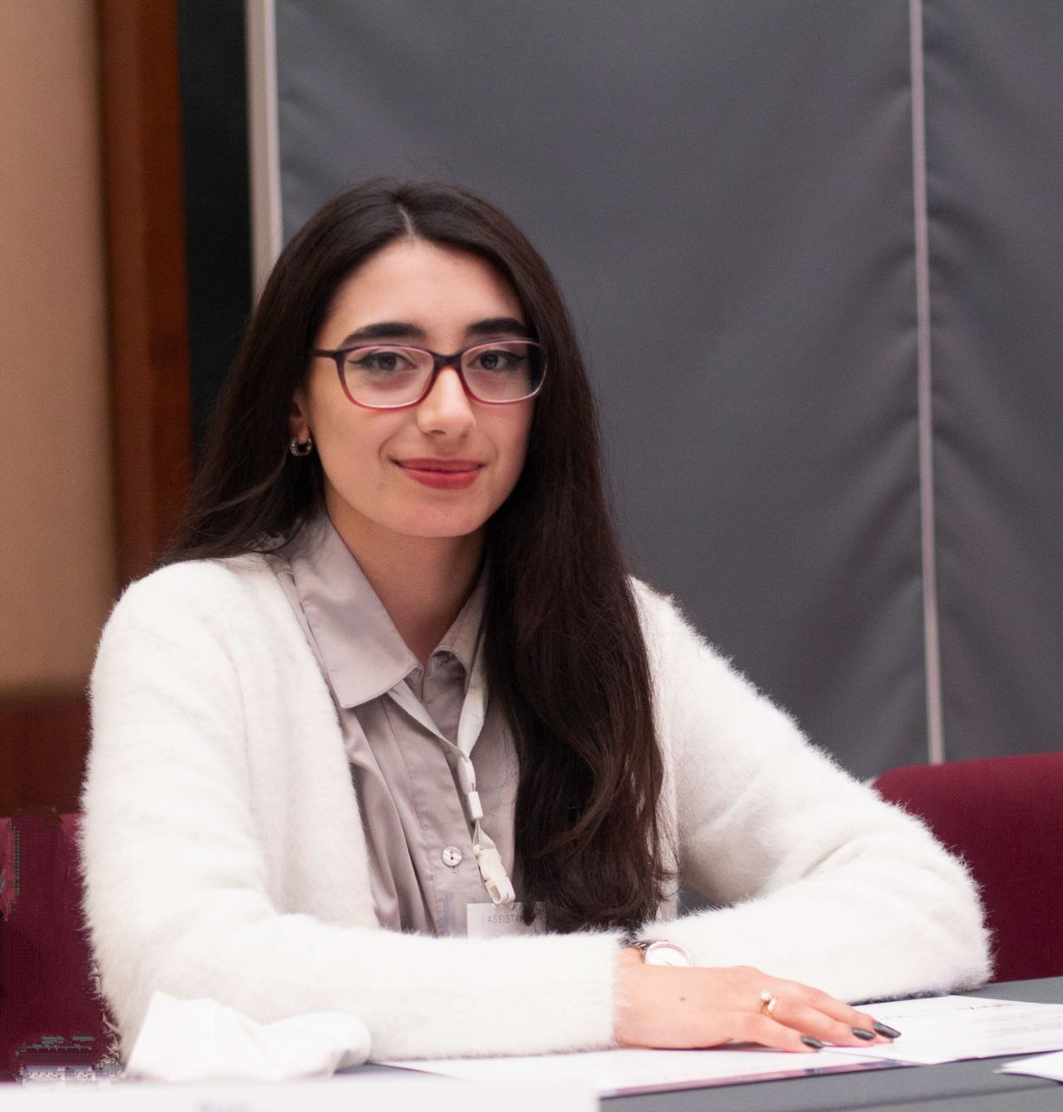

Гасанова Лала Гасан гызы

Магистр физических наук, пианистка, поэтесса, организатор поэтического проекта клуба «Дружбы Народов Азербайджана и России».

Почта: [lalahasanova84@gmail.com](mailto:lalahasanova84@gmail.com)

"Берегите в себе человека".

Берегите в себе человека,

Это всё что, хочу я сказать.

Есть у Бога своя картотека,

В ней он может о вас всё узнать.

Не ищи ты в душе скрытой части,

Где грехи можно будет собрать.

Пусть обманывать всех в нашей власти,

Знай, что Богу не сможешь соврать.

Человек без души, что калека,

Только трудно его распознать.

Даже если промчится полвека,

Полноценным ему всё ж не стать.

"Бесконечность"

Мы уходим в бесконечность

Мы не повторимся вновь.

Жизнь настолько быстротечна,

Что не сосчитать веков.

Как не растерять сердечность,

Как понять, что есть любовь?

И синоним - долговечность,

Есть у этих двух даров.

Я ценю лишь человечность,

Ту, что чувствуешь без слов.

Потому, то безупречна,

Раскрывает, кто каков.

Может обмануть беспечность,

Как одна из катастроф.

Пусть и время наше - вечность,

Нам нельзя терять часов.

"Когда в душе настала пустота".

Когда в душе настала пустота,

Ты отдаляешься от всех.

Вокруг повисла темнота,

Ведь освещали мы не тех.

Отнимет нас от мыслей суета,

Грусть прячется за громкий смех.

Наверно наша хрипота,

Печали обнажённый грех.

Чтоб позади осталась чернота,

Я больше не создам помех.

Выходит, сердца немота,

И есть достигнутый успех.

"Легко сказать".

Легко сказать: нужно идти до конца,

Когда иссякли внутри все силы.

В себе воспитала по жизни борца,

Натянуты, словно струны, жилы.

Легко сказать: нужно идти до конца,

Себя самому всегда поднимать.

Ращу на ошибках в себе мудреца,

Пытается жизнь меня испытать.

Легко сказать: нужно идти до конца,

С постели каждый поднимаясь день,

Даю слово не превратиться в лжеца,

Который берёт свои цели в плен.

"Прекрасный день".

Прекрасный день уже настал,

Его осталось лишь впустить.

Когда ты много раз страдал,

Тебя и дух твой не сломить.

Ты стольким людям шанс давал,

Во тьме пытался им светить.

Точнее глаз ведь нет зеркал,

И трудно лжи их обучить.

В душе постоянно мечтал,

Сквозь боль научиться любить.

Ведь Бог нас с тобой создавал,

Чтобы часть себя вложить.

"Я словно сбилась с верного пути".

Я словно сбилась с верного пути,

Не вижу, где тьма, а где яркий свет.

Я чувствую себя, как взаперти,

Будто душа стара, а тело нет.

А может нужно всё-таки цвести?

Любить себя и достигать побед.

Лишь страх осталось свой к нулю свести,

И не сдаваться, дать себе совет.

Как же найти способ себя спасти,

Не думать про закат, а ждать рассвет.

Из опыта боли канат сплести,

Как оставаться сильной мой - секрет.